Título: Propuesta de ensayo en sensor inductivo estático
Proyecto: Balanceadora de José
Autor/es:
- Gustavo V. Diaz

Objetivo:
Relevar funcionamiento en frecuencia de sensores (izquierdo y derecho) para obtener el módulo y fase de la impedancia del sensor cuando se encuentra estático.
Los objetivos secundarios son relevar comportamiento con otras amplitudes de alimentación y relevar comportamiento cuando el cabezal está desplazado de la posición de reposo.

Circuito general propuesto
Este circuito se propone debido a que ofrece una ventaja teniendo en cuenta que la medición se realizará con un osciloscopio analógico. Se elige colocar la referencia de medición en el nodo B debido a que el osciloscopio puede medir ambas tensiones Va y Vc (necesarias para el ensayo) con ese solo punto de referencia.

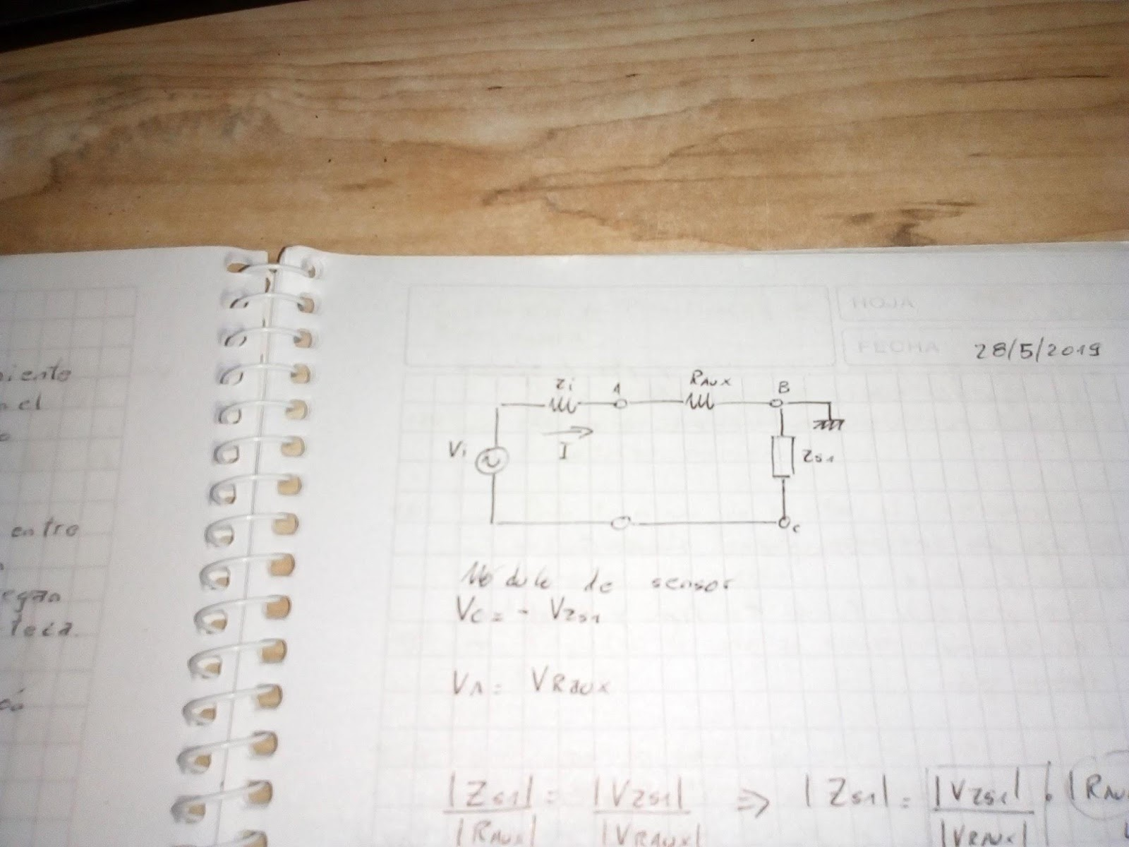
Ilustración 1: Esquema general de circuito
Si se hubiera elegido como nodo de referencia el C la manera de obtener la tensión Vab hubiera sido restar Va-Vb con lo cual se pone en funcionamiento otro circuito amplificador encargado de la resta de ambas entradas en el osciloscopio con lo cual se aumenta la incerteza de la medición no solo por las puntas sino también por el método utilizado para medir.
La medición que se decidió realizar tiene en cuenta que simplemente se debe invertir la señal medida Vc. Dicha acción no agrega prácticamente incerteza de más, si se lo compara con la resta de señales.

Magnitudes a medir

Dado que se quiere relevar el comportamiento en frecuencia del sensor se debe obtener las siguientes magnitudes:

Se conocerá el comportamiento en frecuencia del sensor conociendo el módulo y fase de la impedancia.

Módulo de sensor inductivo
Estas magnitudes se pueden obtener con las siguientes expresiones:
Expresión 1: Módulo de sensor inductivo

Tanto V_{ZS1} como V_{RAUX} son medidos con el osciloscopio en los valores pico de las ondas medidas. El caso de R_{AUX} su módulo es igual al valor de resistencia cuyo valor se obtiene con el tester.

Fase de sensor inductivo
Parto nuevamente de la definición en fasores de Z_{S1}:

De donde se obtiene las expresiones de módulo y fase. En particular la expresión de fase del sensor inductivo es:
Expresión 2: Fase de sensor inductivo

La medición de dicha magnitud se hace a través de la diferencia de fase entre la tensión del sensor y la tensión de la resistencia auxiliar.

Como conclusión del desarrollo emergen que las mediciones a realizar son:

Expresión 3: Variables a medir

Implementación de medición
Teniendo cómo referencia Ilustración 1: Esquema general de circuito se establece que las mediciones a realizar guardan la siguiente relación con las variables a medir.

Donde:
- V_{C}: Tensión en nodo C
- V₀: Tensión de referencia, en este caso el B
- V_{A}: Tensión en nodo A
- V₁: Punta 1 de osciloscopio
- V₂: Punta 2 de osciloscopio

Por lo cual lo único que se debe realizar para medir V_{ZS1} es invertir el canal 1. El canal 2 no hace falta que se modifique la fase de la misma.

Ensayos a realizar

Los ensayos a realizar para determinar el comportamiento estático de los sensores inductivos son 6.

Sensor izquierdo
- Ensayo con tensión nominal (6V) y en posición nominal (en punto de reposo)
- Ensayo con tensión nominal (6V) y en posición corrida (con tope en cabezal)
- Ensayo con tensión atenuada (0,6V) y en posición nominal
Secuencia de ensayo nominal (Vin = 6V y posición nominal)

Requerimientos:
- 5 mediciones por década para la variación de frecuencia
- Las frecuencias deben ser elegidas en función de que sean múltiplos de la base de tiempo elegida.

Condiciones iniciales:

- Supongo que cuento con PCB y puntos de medición
- Supongo que cuento con generador de señales
- Supongo que cuento con conexión de sensor

Componentes de ensayo
- Generador de señales
- Cables de alimentación de generador
- Cables de ensayo de generador
- Zapatilla
- Osciloscopio
- Cables de alimentación de osciloscopio
- Puntas de medición de osciloscopio
- PCB de medición
- Separador de cabezal

Secuencia:
- Acomodar los instrumentos y componentes de manera que sea posible energizar los instrumentos y conectarlos entre si.
- Energizar los equipos (no habilitar generador)
- Conectar el osciloscopio con PCB
- Conectar generador con PCB
- Conectar banco con PCB
- Configurar generador de señales y verificar offset
- Configurar PCB en medición de generador de señales (int.1 e int. 2 posición medición)
- Habilitar salida de generador de señales
- Configurar la salida del generador de señales para ensayo
  - Tensión alimentación 6Vpico
  - Frecuencia
- Configurar PCB en medición de ensayo (int. 1 e int. 2 posición ensayo)
- Configurar osciloscopio para medición de módulo
- Tomar registro fotográfico y de configuración de osciloscopio
- Configurar osciloscopio para medición de fase
- Tomar registro fotográfico y configuración de osciloscopio.
- Deshabilitar salida de generador de señales
- Repetir pasos desde punto 6 hasta terminar con las frecuencias preestablecidas y evaluar continuación de ensayo

Secuencia de ensayo con cabezal desplazado (Vin = 6V y posición desplazado)

Requerimientos:
- 3 mediciones por década para la variación de frecuencia
- Las frecuencias deben ser elegidas en función de que sean múltiplos de la base de tiempo elegida.

Condiciones iniciales:

- Supongo que cuento con PCB y puntos de medición
- Supongo que cuento con generador de señales
- Supongo que cuento con conexión de sensor

Componentes de ensayo
- Generador de señales
- Cables de alimentación de generador
- Cables de ensayo de generador
- Zapatilla
- Osciloscopio
- Cables de alimentación de osciloscopio
- Puntas de medición de osciloscopio
- PCB de medición
- Separador de cabezal

Secuencia:
- Acomodar los instrumentos y componentes de manera que sea posible energizar los instrumentos y conectarlos entre si.
- Insertar tope para corrimiento de cabezal de sensor
- Energizar los equipos (no habilitar generador)
- Conectar el osciloscopio con PCB
- Conectar generador con PCB
- Conectar banco con PCB
- Configurar generador de señales y verificar offset
- Configurar PCB en medición de generador de señales (int.1 e int. 2 posición medición)
- Habilitar salida de generador de señales
- Configurar la salida del generador de señales para ensayo
  - Tensión alimentación 6Vpico
  - Frecuencia
- Configurar PCB en medición de ensayo (int. 1 e int. 2 posición ensayo)
- Configurar osciloscopio para medición de módulo
- Tomar registro fotográfico y de configuración de osciloscopio
- Configurar osciloscopio para medición de fase
- Tomar registro fotográfico y configuración de osciloscopio.
- Deshabilitar salida de generador de señales
- Repetir pasos desde punto 7 hasta terminar con las frecuencias preestablecidas y evaluar continuación de ensayo
Secuencia de ensayo con cabezal desplazado (Vin = 0,6V y posición nominal)

Requerimientos:
- 3 mediciones por década para la variación de frecuencia
- Las frecuencias deben ser elegidas en función de que sean múltiplos de la base de tiempo elegida.

Condiciones iniciales:

- Supongo que cuento con PCB y puntos de medición
- Supongo que cuento con generador de señales
- Supongo que cuento con conexión de sensor

Componentes de ensayo
- Generador de señales
- Cables de alimentación de generador
- Cables de ensayo de generador
- Zapatilla
- Osciloscopio
- Cables de alimentación de osciloscopio
- Puntas de medición de osciloscopio
- PCB de medición
- Separador de cabezal

Secuencia:
- Acomodar los instrumentos y componentes de manera que sea posible energizar los instrumentos y conectarlos entre si.
- Insertar tope para corrimiento de cabezal de sensor
- Energizar los equipos (no habilitar generador)
- Conectar el osciloscopio con PCB
- Conectar generador con PCB
- Conectar banco con PCB
- Configurar generador de señales y verificar offset
- Configurar PCB en medición de generador de señales (int.1 e int. 2 posición medición)
- Habilitar salida de generador de señales
- Configurar la salida del generador de señales para ensayo
  - Tensión alimentación 0,6Vpico
  - Frecuencia inicial
- Configurar PCB en medición de ensayo (int. 1 e int. 2 posición ensayo)
- Configurar osciloscopio para medición de módulo
- Tomar registro fotográfico y de configuración de osciloscopio
- Configurar osciloscopio para medición de fase
- Tomar registro fotográfico y configuración de osciloscopio.
- Deshabilitar salida de generador de señales
- Repetir pasos desde punto 7 hasta terminar con las frecuencias preestablecidas y evaluar continuación de ensayo

Descripción de banco de medición

Acá debería describir el banco de medición con los bloques que especifiqué en el cuaderno y la descripción de cada uno de los bloques.

